2017学年第二学期闵行区高三质量监控考试
物理试卷
试卷满分100分，考试时间60分钟。
本考试分设试卷和答题纸。试卷包括三大部分，第一部分为单项选择题，第二部分为填空题，第三部分为综合题。

一、单项选择题（共40分，1至8题每小题3分，9至12题每小题4分。每小题只有一个正确选项）
1．电子的发现，证实了（ ）
（A）原子是可分的 （B）原子核是可分的
（C）质子的存在 （D）中子的存在

2．一个钍核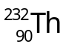中，有（ ）
（A）232个质子，90个中子 （B）90个质子，232个中子
（C）142个质子，90个中子 （D）90个质子，142个中子

3．①验钞机的紫外线、②电视机遥控器的红外线、③CT机的X射线，它们都是电磁波，按频率从高到低的排列顺序是（ ）
（A）①②③ （B）③②① （C）②③① （D）③①②
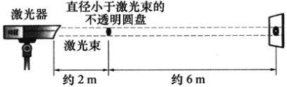
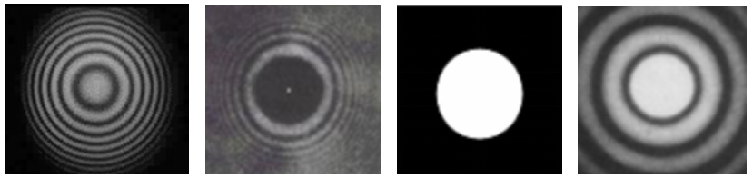
4．如右图，用激光照射直径小于激光束的不透明圆盘，例如小分币，我们可以在光屏上看到的图样为下图中的（ ）
（A） （B） （C） （D）
5．关于分子动理论和内能，下列说法中正确的是（ ）
（A）扩散现象是物体分子热运动的宏观表现
（B）每一个分子都有势能和动能，两者之和就是分子内能
（C）只有热传递才能改变物体的内能
（D）物体的动能和重力势能也是其内能的一部分
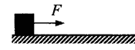
6．如图，一物体在水平面上受到水平向右、大小为8N的恒力F作用，在4s时间内，向右运动2m，在此过程中，力F对物体所做的功和平均功率分别为（ ）
（A）32J，4W （B）32J，8W
（C）16J，8W （D）16J，4W

7．汽车紧急刹车后，车轮在地面上滑动至停止留下的痕迹称为刹车线。由刹车线的长度可知汽车刹车前的速度。已知轮胎与地面间的动摩擦因数为0.80，测得刹车线长25m。汽车在刹车前瞬间的速度大小为（g 取10m/s²）（ ）
（A）10 m/s （B）20 m/s （C）30 m/s （D）40 m/s

8．小巧美观的冰箱贴利用磁性贴在冰箱的竖直表面上。静止不动时，冰箱贴（ ）
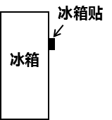
（A）受到的磁力小于受到的弹力
（B）与冰箱间有四对作用力与反作用力
（C）受到的磁力和弹力是一对作用力与反作用力
（D）受到冰箱的作用力一定竖直向上

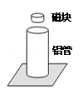
9．如图，圆筒形铝管竖直置于水平桌面上，一磁块从铝管的正上方由静止下落，穿过铝管落到桌面上，下落过程中磁块不与管壁接触。忽略空气阻力，则在下落过程中（ ）
（A）磁块做自由落体运动
（B）磁块的机械能守恒
（C）铝管对桌面的压力大于铝管的重力
（D）磁块动能的增加量大于其重力势能的减少量
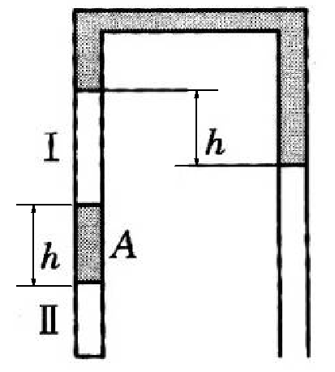
10．左端封闭右端开口粗细均匀的倒置U形管，用水银封住两部分气体，静止时如图所示，若让管保持竖直状态做自由落体运动，则 （ ）
（A）左管中水银柱A将上移 （B）右管中水银面将下降
（C）气体柱Ⅰ长度将减小 （D）气体柱Ⅱ长度将减小

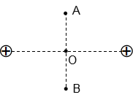
11．如图，两个固定等量同种正点电荷，在它们连线的中垂线上，将一带负电小球从A点移动到B点，在此过程中，小球电势能（ ）
（A）逐渐变大 （B）逐渐变小
（C）先变大后变小 （D）先变小后变大

12．一物体以初速度v₀沿足够长的均匀粗糙斜面上滑，则物体速度v随时间t的变化关系图线可能正确的是（ ）
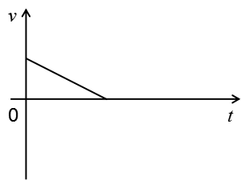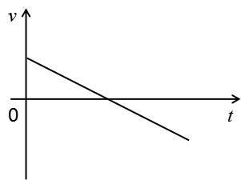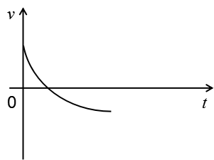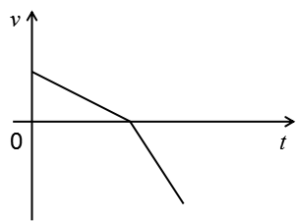
- （B） （C） （D）

二、填空题（共20分）

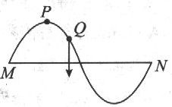
13．如图，是一列横波某时刻的波形图，若此时只有M、N之间的质点在振动，周期为T，其中Q点向下运动，则波向＿＿＿＿（选填：“左”或“右”）传播，P点已经振动的时间为＿＿＿T。

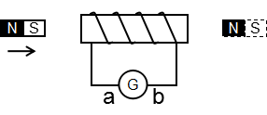
14．如图，条形磁铁自左向右穿过一个螺线管，磁铁进入螺线管过程，流过灵敏电流计的电流方向为____________，磁铁穿出螺线管过程，流过电流计的电流方向为____________。

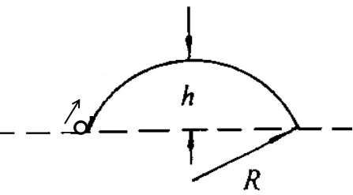
15．如图，光滑圆弧轨道固定在竖直平面内，半径为R，高为h。一小球从底端冲上弧面，当小球通过圆弧顶端时，对轨道的压力恰好为零。若重力加速度为g，则小球在圆弧顶端的速率为＿＿＿＿＿，在底端时的速率应为＿＿＿＿＿。

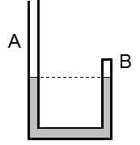
16．如图，均匀U形管，A端开口B端封闭，两边水银面相平，封闭端内有一定质量的气体，外界大气压强为72cmHg。现将A管和抽气机相连，抽去A管内的全部气体，使两管中水银面高度差为18cm，则B端气体压强变为＿＿＿＿cmHg，原来B端管内空气柱长为＿＿＿＿cm。

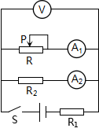
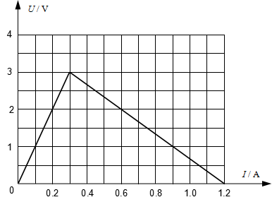
17．在如图（a）所示的电路中，定值电阻R₁=4Ω，R为滑动变阻器。闭合开关S，将滑动变阻器的滑动触头P从最右端滑到最左端，两个电流表的示数随电压表示数变化的图线如图（b）所示。则定值电阻R₂=______Ω，电源内阻的阻值为______Ω。
图（a）
图（b）

三、综合题（共40分）
注意：第19、20题在列式计算、逻辑推理以及回答问题过程中，要求给出必要的图示、文字说明、公式、演算等。
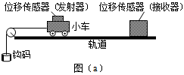
18.（10分）如图（a）为“用DIS研究物体的加速度与质量的关系”实验装置。
（1）实验中应保持轨道___________且摩擦力足够小；为了研究小车的加速度与质量的关系，应保持_______________不变。
（2）若测得小车和发射器的总质量为0.3千克，则跨过滑轮的细绳下悬挂的钩码质量最适合用 （ ）
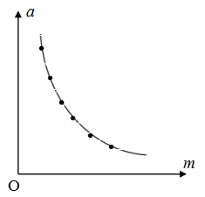
（A）20克 （B）50克 （C）100克 （D）200克
图（b）
（3）某同学用正确的实验方法测得实验数据，作出a-m图线如图（b）。他观察到a-m图线为曲线，于是得出物体的加速度与质量成反比。你认为他的做法正确吗？如果认为正确，请说明理由。如果认为不正确，请给出正确的处理方法。

19．（14分）如图，直杆水平固定，质量m＝0.1kg的小圆环套在杆上A点，在竖直平面内对环施加一个与杆夹角θ＝53°的斜向上恒力F，使小圆环由静止开始沿杆向右运动，并在经过B点时撤掉此拉力F，小圆环最终停在C点。已知小圆环与直杆间动摩擦因数μ＝0.8，AB与BC的距离之比S₁：S₂=8:5。（g取10m/s²，sin53°=0.8，cos53°=0.6）求：
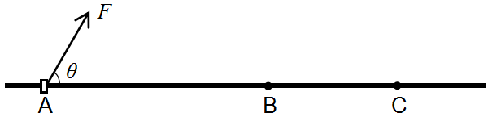
（1）BC段小圆环的加速度a₂的大小 ；
（2）AB段小圆环的加速度a₁的大小；
（3）拉力F的大小。

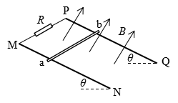
20．（16分）如图，两条平行的光滑金属轨道MN、PQ与水平面成θ角固定，轨距为d。P、M间接有阻值为R的电阻。质量为m的金属杆ab水平放置在轨道上，其有效阻值为R。空间存在磁感应强度为B的匀强磁场，磁场方向垂直于轨道平面向上。现从静止释放ab。若轨道足够长且电阻不计，重力加速度为g。求：
（1）ab运动的最大速度v_{m}；
（2）当ab具有最大速度时，ab消耗的电功率P；
（3）为使ab向下做匀加速直线运动，在ab中点施加一个平行于轨道且垂直于ab的力F， 推导F随时间t变化的关系式，并分析F的变化与a的关系。

